Cher Client,

Cette fiche est la première étape de la traçabilité de vos déchets. Nous vous demandons de la remplir avec le maximum de précision. Notre prestation n’en sera que meilleure. Merci de votre compréhension.

Demande effectuée par : Date : Signature :
Nom du demandeur :
Fonction :

Adresse d’enlèvement du matériel : Cadre réservé à PAPREC D3E
Point d’enlèvement |  |  | Site PAPREC D3E | Paprec D3E  Emeline MENNUNI
Adresse |  |  | Fonction | COMMERCIALE
CP / Ville |  |  | Tel | 06.38.34.22.43
Nom contact sur place |  |  | e-mail | emeline.mennuni@paprec.com
Téléphone (portable de préférence) |  |  | Date de collecte : | 18 juin 2021
Commentaires :

Accessibilité :
Stationnement du véhicule | Dans la rue | Sur le site du client
Présence d’un porche | Non | Oui  Largeur : Hauteur :
Le matériel se trouve | RDC facilement accessible en porteur PL | Etage  Sous-sol Extérieur  Présence d’un ascenseur  Oui Non
Autres contraintes d’accès ou particularités du site
Horaires d’ouverture

Matériel à collecter :
Nature du déchet | Nombres de contenant à retirer
Si besoin de dépose de contenant type caisse grillagée  Les contenants seront déposés 24h00 à 48h00 avant la journée des recyclages | ……………… Caisses
DEEE Informatiques (UC, imprimantes, écrans…) | ………………. Palettes filmées ou ……………. Caisses
DEEE médicaux | ………………. Palettes filmées ou ……………. Caisses
DEEE Industriels | ………………. Palettes filmées ou ……………. Caisses
PAM (Petit appareils en mélange) | ………………. Palettes filmées ou ……………. Caisses
GEM Froid MENAGERS | Nombres d’unités : ……………

Je soussigné M………………………………………. Souhaite bénéficier de la collecte gratuite.

Pour cela je m’engage à ce que les D3E soient sur palettes filmées prêtes à être chargées et que les D3E à évacuer soient : Equipements informatiques ou industriels, dispositifs médicaux, Petits appareils ménagers (PAM), Gros matériels hors froid et froid ménagers.

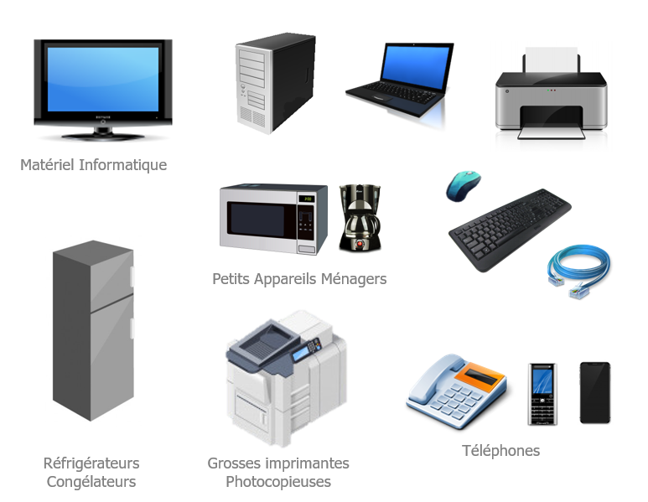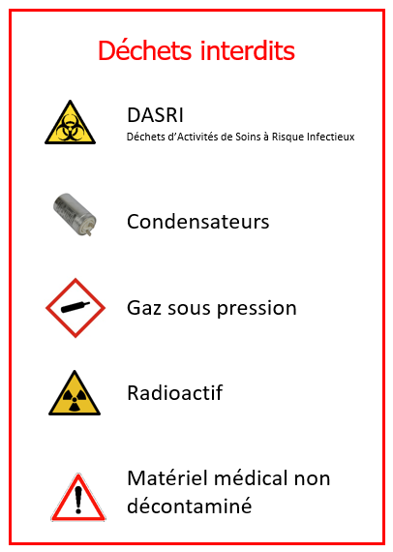


J’ai bien noté qu’en cas de réception d’indésirables le retour de(s) palette(s) me sera facturée :
- 1 à 4 palettes 150 €
- 5 à 8 palettes 220 €

Merci de nous transmettre en annexe votre protocole de sécurité.

Date et signature précédé de la mention « Lu et approuvé » :

Fiche d’Identification Déchet
Origine : ☑ Nouveau Dossier Renouvellement
N° Dossier : Journée recyclage 18 mai 2021
Nom et téléphone du commercial : Emeline MENNUNI
Identification du Producteur / Détenteur

Raison Sociale :
Adresse :
Code Postal : Ville :
N°SIRET : Tél : Fax :
Nom du responsable : …………………………………… Email : ………………………………………………………………………
Client a Facturer (si différent du producteur)

Raison Sociale : ……………………………………………………………………………………………………………………...………………
Adresse : …………………………………………………………………………………………………………………………..…………………
Code Postal : …………………………………………….... Ville : ……………………………………………………………………..…
N°SIRET : ………………………………………………...… Tél : …………………………… Fax : ……………………………………..
Nom du responsable : …………………………………… Email : ………………………………………………………………………
Identification du Déchet

Dénomination usuelle du déchet : …………………………………………………………………………………………………………………………………………………

Code du déchet (annexe II de l'article R. 541-8 du code de l'environnement) : 16 02 13
Origine géographique du déchet : France

Processus de production du déchet (description et caractéristiques des matières premières et des produits) : Equipement en fin de vie

Composition du déchet (nature physique et chimique) et son comportement à la lixiviation, le cas échéant : Métaux ferreux et non ferreux et composés inertes

Apparence du déchet :
Odeur : ☑ non  oui …………………………
Couleur : Blanc, gris, noir
Apparence physique : Solide

Contrôle préalable de radioactivité :
 oui ……………………………………………………………………………………………………………………………………………
 non
☑ pas susceptible d’en émettre

Précautions particulières à prendre lors de la manipulation et/ou du stockage des déchets sur l’installation de réception :
 oui ……………………………………………………………………………………………………………………………………………
☑ non

responsabilité du producteur / détenteur
Le producteur ou le détenteur soussigné :
- Certifie qu'il connaît son engagement de responsabilité au titre du Code de l'Environnement - Livre V - "Prévention des Pollutions, des Risques et des nuisances" - Titre IV "déchets" et s'engage à procurer toute information utile à la bonne élimination de son déchet,
Certifie que toutes les informations nécessaires à la manipulation et au stockage de ce déchet figurent sur cette fiche,
- S'engage à livrer un déchet conforme aux spécifications de cette fiche,
S'engage à porter à la connaissance des partenaires du circuit de gestion du déchet tout changement qui interviendrait sur le déchet modifiant les indications stipulées sur la fiche d'identification,
- S'assure que le transport du déchet est effectué suivant la réglementation et les conditions de sécurité en vigueur (assurances, habilitation des chauffeurs au transport de déchets, signalisation du véhicule, bâchage des bennes, conditionnement des déchets, signature du protocole de déchargement, ...),
- Certifie qu'aucun déchet dangereux non autorisé n’est présent dans le chargement.

Fait à : ……………………………………………………………………………………
Le : ……………………………………………………………………………………….
Nom et Fonction du responsable : …………………………………………………...
Signature :

